[福建医科大学附属协和医院Environ Toxicol论文被撤稿，同行评审干扰成 “罪魁祸首”](https://mp.weixin.qq.com/s?__biz=Mzk0OTY1MDkwOQ==&mid=2247486921&idx=3&sn=a1bfce8d204d4c5ad8115638b55c4da8)

原创sleuth[Research Integrity](javascript:void(0);)2025-04-22 23:44:24新加坡



Research Integrity

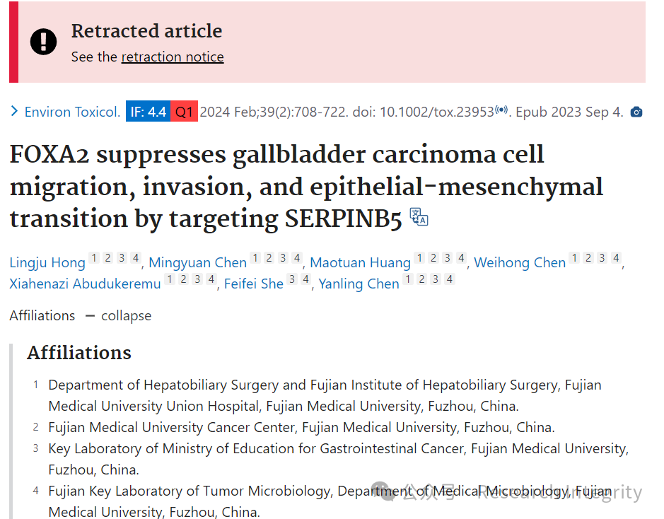

2023 年 9 月 4 日，福建医科大学附属协和医院、福建医科大学癌症中心等多单位合作的研究成果《FOXA2 suppresses gallbladder carcinoma cell migration, invasion, and epithelial-mesenchymal transition by targeting SERPINB5》在 Wiley Online Library 旗下的《Environmental Toxicology》杂志上发表，影响因子为 4.4，属于 Q1 区。该研究聚焦于胆囊癌细胞迁移、侵袭等相关机制，对癌症研究有着潜在意义。

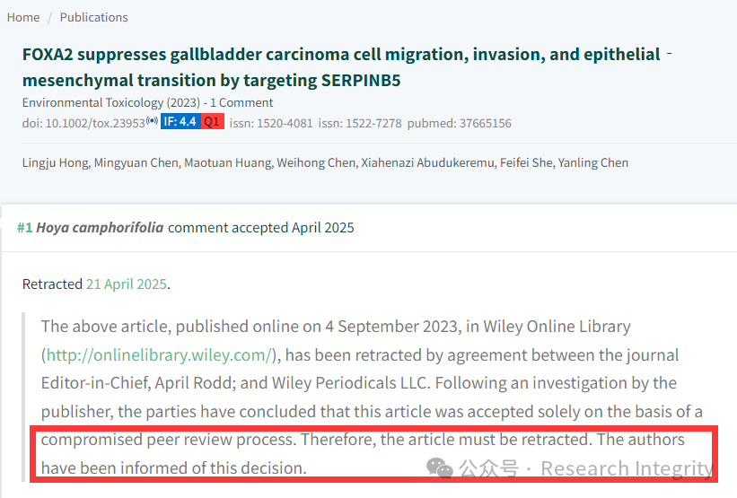

然而，2025 年 4 月 21 日，这篇文章却被撤稿。经期刊主编 April Rodd 与 Wiley Periodicals LLC 协商后决定撤稿。原来，在出版商的调查中发现，这篇文章是在同行评审过程受到干扰的情况下被接收的，这一情况违背了学术发表的正常流程和准则。目前，文章作者已被告知这一决定。

**来源：公众号Research Integrity，转载请注明出处，若没注明学术诚信公众号出处，构成侵权。后台联系客服微信：BikElisabeth**

免责声明：

质疑信息来源于Pubpeer，提及人名均为音译

对于文章内容的真实性、完整性、及时性

本公众号不做任何保证或承诺，仅供读者参考

未经授权禁止转载！

转载请勿更改原文内容及格式！

如有转载需求或合作事宜

可添加下方客服微信或推送邮件到researchintegrity@qq.com

